Laboratorios, prácticas y simulaciones virtuales que aumentan la competividad, motivan y funcionan

PASO 1.

Acceder a Biblioteca | En primer lugar para que el usuario pueda realizar las visualizaciones y descargas de los documentos, este debe ingresar al enlace de “Biblioteca” el cual se encuentra en el menú superior de la plataforma como se muestra a continuación. 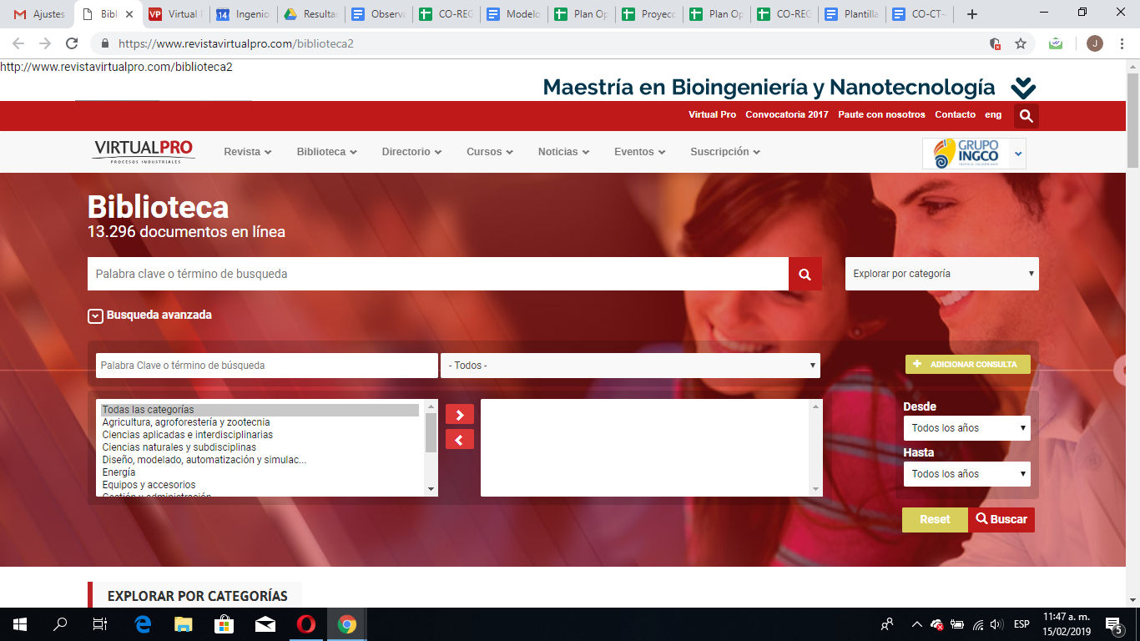
   | Enlace “Biblioteca”

PASO 2.

Realizar la búsqueda solicitada | Posterior al ingreso de la biblioteca, el usuario debe llevar a cabo la búsqueda de acuerdo a sus necesidades, teniendo en cuenta las diferentes formas de búsqueda. 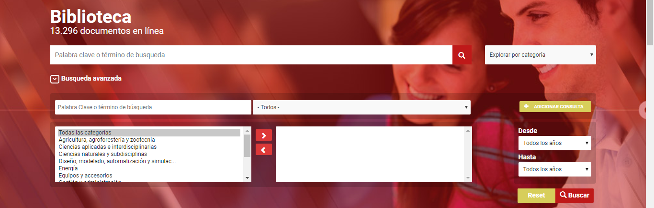
   | Opción Búsqueda avanzada

PASO 3.
Seleccionar documento de interés | Para seleccionar el documento de interés el usuario puede filtrar su resultado de búsqueda de las siguientes formas:  - Filtrar por Categoría  - Filtrar por tipo de Documento  - Filtrar por Idioma  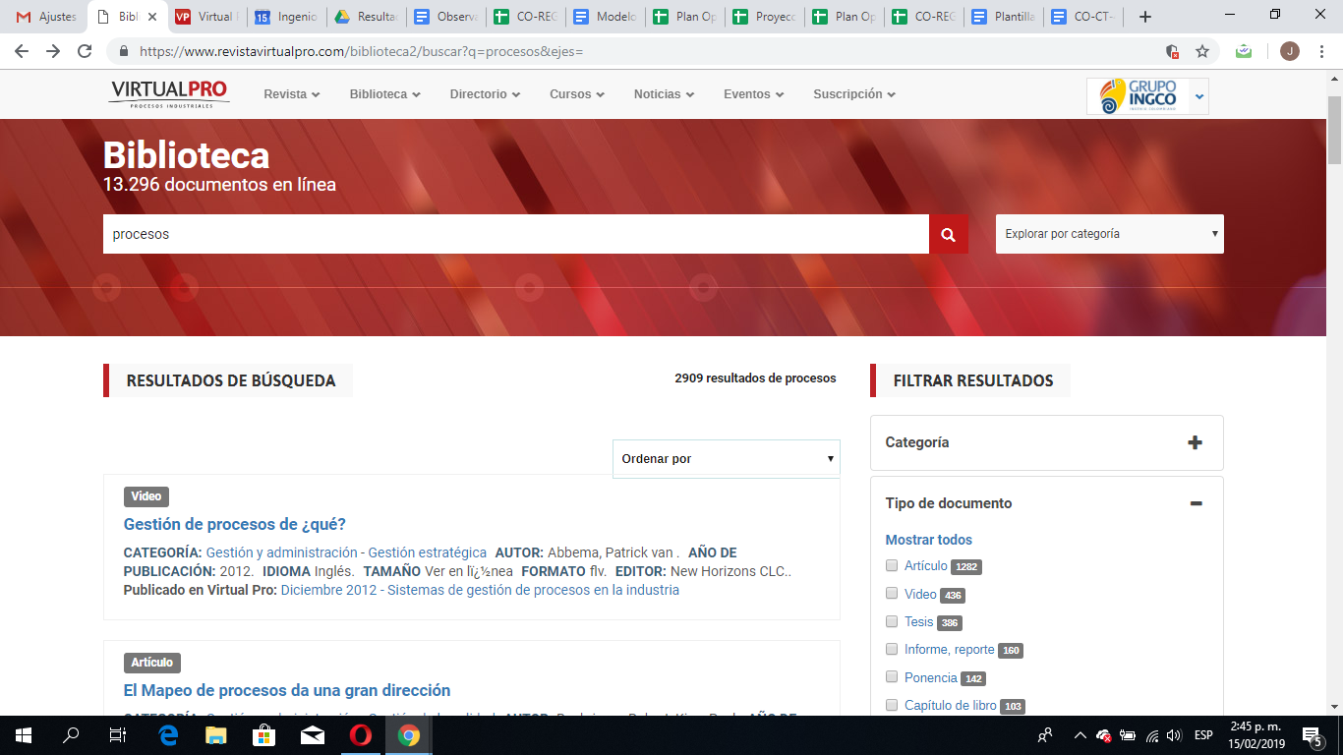  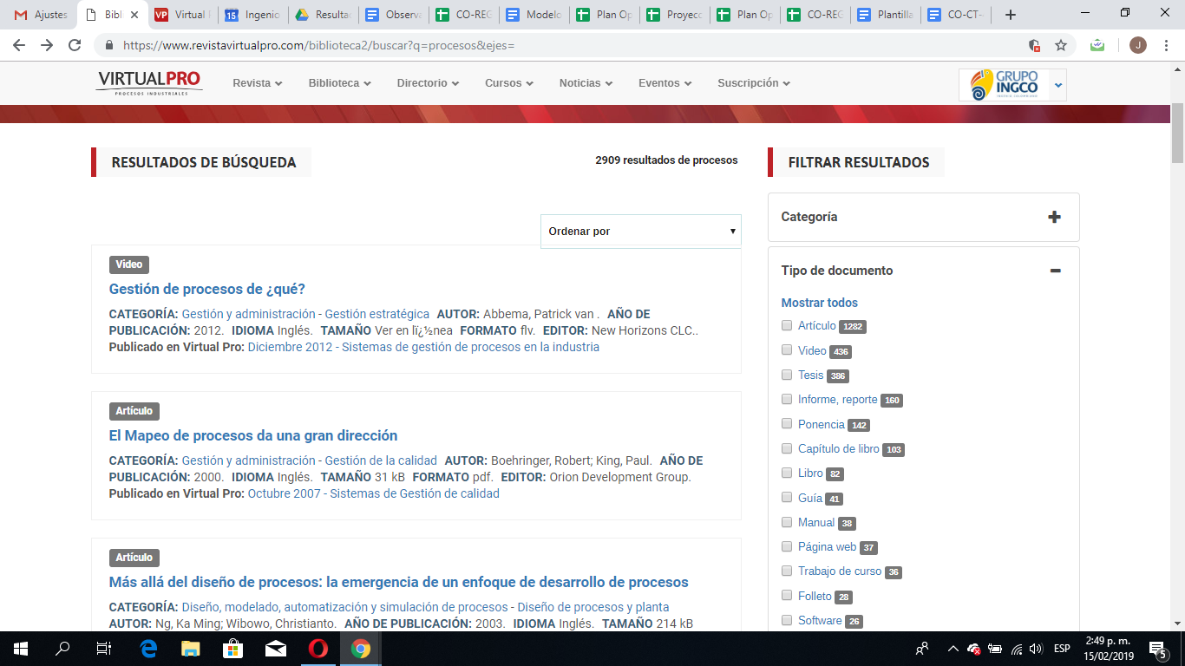  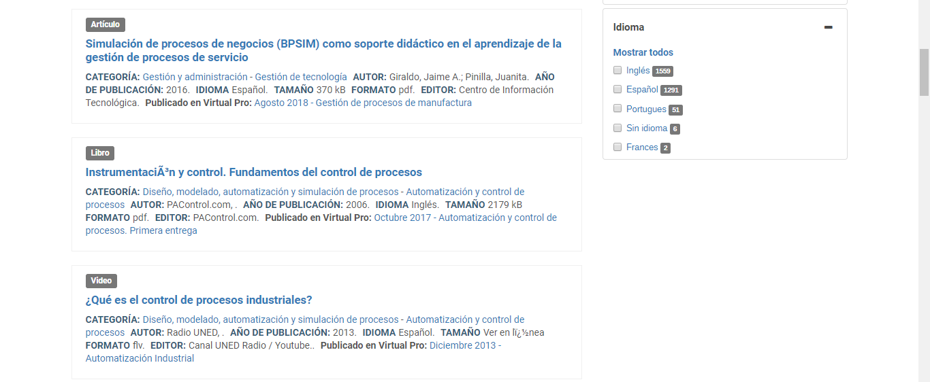
   | Seleccionar el documento que se necesita

PASO 4.

Visualización del documento seleccionado | Para visualizar el documento el usuario debe seleccionar el documento de su interés y en la franja superior del documento dar clic en la opción “Descargar”.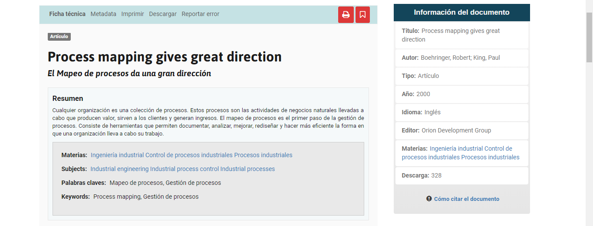  En primer lugar el usuario obtendrá la previsualización del documento la cual únicamente se hace en línea.  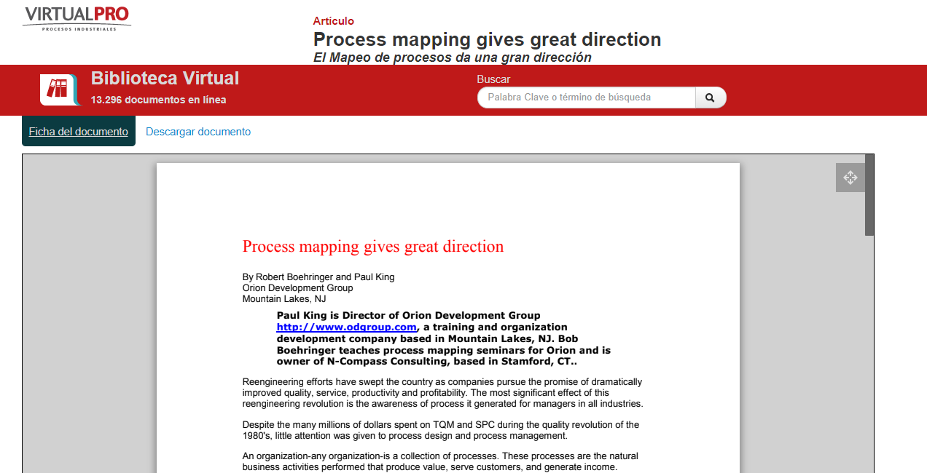
  

Descarga del documento | Para la descarga de documento y obtención permanente de los mismos, el usuario al tener la previsualización del documento debe dar clic en la opción “Descargar documento”.  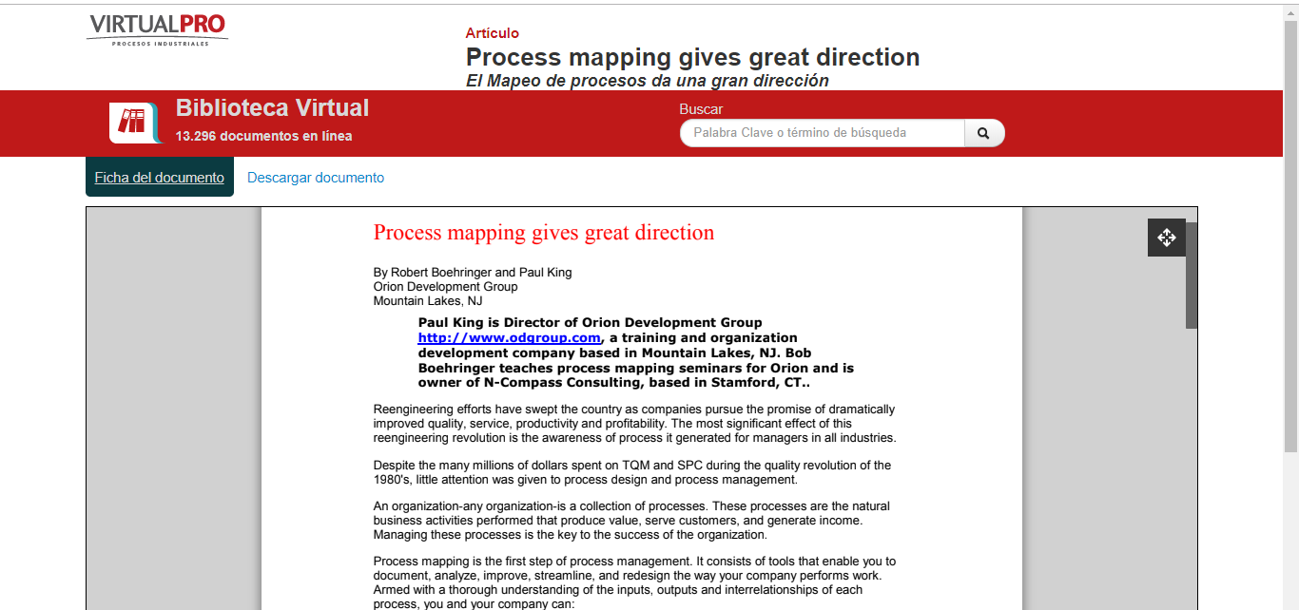
   | Obtener de forma permanente el documento de consulta

